第三届“ScienceWord杯”数学中国
数学建模网络挑战赛
承 诺 书

我们仔细阅读了第三届“ScienceWord杯”数学中国数学建模网络挑战赛的竞赛规则。
我们完全明白，在竞赛开始后参赛队员不能以任何方式（包括电话、电子邮件、网上咨询等）与队外的任何人（包括指导教师）研究、讨论与赛题有关的问题。
我们知道，抄袭别人的成果是违反竞赛规则的, 如果引用别人的成果或其他公开的资料（包括网上查到的资料），必须按照规定的参考文献的表述方式在正文引用处和参考文献中明确列出。
我们郑重承诺，严格遵守竞赛规则，以保证竞赛的公正、公平性。如有违反竞赛规则的行为，我们将受到严肃处理。
我们允许数学中国网站(www.madio.net)公布论文，以供网友之间学习交流，数学中国网站以非商业目的的论文交流不需要提前取得我们的同意。
我们的参赛报名号为：
参赛队员 (签名) ：
队员1：李建赛

队员2：韦金梅

队员3：陈云

参赛队教练员 (签名)：

参赛队伍组别：大学组

第三届“ScienceWord杯”数学中国
数学建模网络挑战赛
编 号 专 用 页

参赛队伍的参赛号码：（请各个参赛队提前填写好）：

1557

竞赛统一编号（由竞赛组委会送至评委团前编号）：

竞赛评阅编号（由竞赛评委团评阅前进行编号）：

2010年第三届“ScienceWord杯”数学中国
数学建模网络挑战赛

题 目 关闭道路是否缓解交通堵塞及具体道路
关 键 词 动态随机特性、延迟参数时间、BP神经网络预测、梯度下降法、附加动量法、自适应学习效率法
摘 要：
第一阶段我们通过在原有路网基础上增加一条道路证明了Braess悖论的存在。由于车流量的非线性、随机性和离散性，第二阶段在交通拥堵情况下，考虑暂时关闭某条道路，我们通过关闭前后路网内每辆车通行时间及所有车辆总通行时间大小对比来判断是否可以缓解交通堵塞，结合二环路实际情况，分别计算出其值为3105.3小时和3070.7小时，可以很形象的说明关闭某条道路，路网的整体效率有所提高，所以得出在交通拥堵时，关闭某条道路可以缓解交通堵塞的结论。
本文的解决方法主要分三部分。第一部分主要就是上文所述，第二部分是解决关闭某条道路后车流量的重新分配问题，这里我们用流量的加权分配方法予以解决，第三部分我们注意到常规数学模型在预测交叉路口的车流量时存在一定的困难，经过对造成流量差异的部分因素进行分析，建立了BP神经网络预测模型，运用Matlab工具进行仿真模拟。结果显示，该模型可对近期的车流量进行可靠预测。通过具体的北京二环路实际情况，使用数学工具Matlab，编写了仿真程序，给出了相应的仿真曲线和预测结果，并与原始数据进行了比较和分析。分析结果表明：使用该神经网络对交叉路口车流量进行预测可以得到令人满意的预测结果，可以看出采用这些模型和方法可以减少车辆的停车次数和延误时间，减轻道路交通拥堵现象，并且可以计算出具体哪条道路的关闭可缓解道路交通堵塞。总之，运用上述三部分所描述的方法可以建立比较恰当的模型对问题进行解决。

参赛队号 1557
参赛密码
（由组委会填写）

所选题目 B题

Abstract：

The first stage in our original based on network by adding a road proved the existence of Braess paradox. Because of the nonlinear stochastic traffic and discrete and in second phase, considering temporarily shut down a path, we through closed in around every car traffic network and all vehicle traffic time size comparison to judge whether can alleviate traffic jam, combined with the actual situation, the second surrounding road is calculated separately for its value 3105.3 hours and 3070.7 hours, can explain some of the image is closed, the whole road network, improve efficiency, so the traffic congestion, close a path can alleviate traffic jam.
The differences and changes between input traffic volume and output traffic volume in a tolling station bring some problems in management．This paper analyzes some factors bringing about the differences and changes，and presents a model based on BP Artificial Neural Network and Matlab tools．The results indicate that the model can reduce the train period，avoid minimum training，and predict the differences of recent traffic flow．

一、问题重述
Braess 悖论宣称：提高某一路段的通行能力，反倒可能使整体路网的通行能力下降，第一阶段我们确实证明了道路存在Braess悖论；那么，在发生交通拥堵的时候，如果暂时关闭其中的某条道路，是否可以缓解交通堵塞的现象？请建立合理的模型，研究临时关闭道路以缓解交通堵塞的可行性。如果可行，请给出具体的关闭方案。

二、问题分析
由第一阶段知道避免Braess悖论发生可以从两方面入手：其一，改变非合作网络结构，使Nash平衡点位于Pareto边界，这是通过交通规划实现的；其二，在交通网络中引入合作机制，通过中心控制使网络流量分布满足Pareto最优，而不是Nash平衡，从而使整个系统达到较优的分布。如果在发生交通堵塞的时候，如上.下班，暂时关闭其中的某条道路，且司机们都知道关闭的哪条道路，此为改变非合作网络结构避免Braess悖论。当然，关闭了一条道路路网的通道自然是减少了，要想判断是否缓解交通堵塞，我们继承第一阶段考虑的整个路网花费的平均时间的长短来衡量交通堵塞的缓解情况。若有了缓解，就可以求出具体哪条道路的关闭可以缓解交通堵塞。

三、模型假设与符号说明

3．1模型假设
1)首先在拥堵的时间点上司机们都知道关闭的哪条道路。
2)每个驾驶员个体均按照费用最小原则进行路线选择，费用函数能够合理描述驾驶员的决策行为。
3)交通系统处于理想的路网容量状态，路网状态可以被驾驶员时间费用总和进行描述。
4)在较长的一段时间内，进入二环和驶出二环的车辆数是相似且近似常量的，即考察区域内车辆数目一定。
5)根据最大效用原则，在道路限速允许的前提下，驾驶员将尽可能的快行。
6)为便于思考，模型考虑的是单位时间内的路网情况。
7)道路的自然情况良好，无事故，各道路绿信比相等。

3．2 符号说明
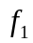： 隐含层的传递函数；
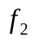： 输出层的传递函数；
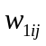：隐含层中第个输入元素与第个神经元的联结权值；
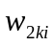：输出层中第个输入元素与第个神经元的联结权值；
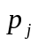： 第个输入量；
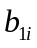： 隐含层中第个神经元偏差；
： 输出层的实际输出；
： 学习常数；
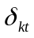： 局域梯度；
四、基于关闭某条道路的车辆运行模型

4．1动态随机特性的数学描述
由暂时关闭一条道路的分析可知,可以用普通变量和随机变量来综合描述各种因素对用户行车的影响。依据车辆运行的特性,便可以建立起车辆运行速度的数学模型。将实时测得的各种参数带入模型，并结合用户自身特性【1】,可以估计其在未来某时刻路网的各路段的导行车速,再结合各路段的长度,便可以准确地预测用户通过各路段的时耗。
以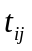表示用户通过路段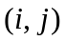的时耗(即行驶时间)。由上述分析可知它是一个随机变量。根据对交通系统的分析可以认为，系统中发生的较大波动都能被预测到,而无法预测的都是小波动,它们通常只影响本路段内的车辆。因此,对于路网中的两条路段和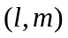，其时耗的概率密度函数满足下述关系:
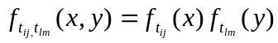
其中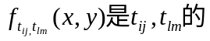联合概率密度函数。
根据数学期望的定义有：
于是，对于路段时耗的协方差有：
根据方差的定义有：
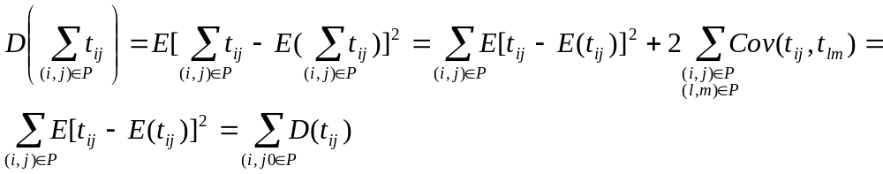
即有下式成立：
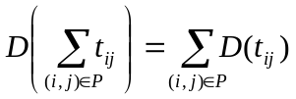
其中P是路网中任意一条路径。
由于路段的时耗方差在短期内不会变化，故在路径寻优时可将其看作常量。
上面的式子可改写为：
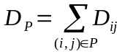
式中：
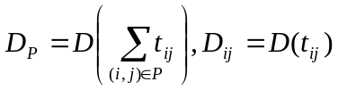
由数学期望的性质可知下式成立：
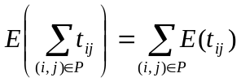
或
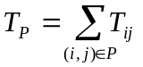
式中：
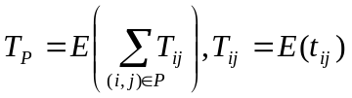
对于路网中的任意节点及其后继节点j，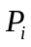和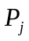分别是自起始节点S 到节点I
和节点J的某一路径且满足条件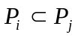。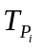 和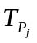分别表示自起始节点S沿路径和到达节点I 的时耗期望值和方差，且令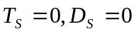 ，根据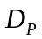和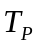 的表达式有：
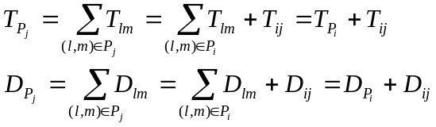
总结上述推理，有以下等式成立：
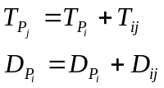
道路网的用户总是希望尽可能地减少路径的时耗期望值和时耗方差。然而,在现实中,这两个目标常常相互矛盾,而呈现出此增彼减的情形。一个比较现实的思路是寻求二者之间的相对平衡,比如,可在一定的时耗方差约束下寻求具有最小时耗期望值的路径。

4．2 动态随机状态下的路径寻优
当时耗在路网中各路段的随机波动不大时，即当各路段的时耗方差很小时,可暂时忽略方差，而仅考虑用户在各路段的时耗期望值。此时的路径寻优,就是寻求具有最小时耗期望值的路径。由于各路段的时耗期望值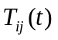 随时间T 而变化，故而用于静态寻优的DIJKSTRA 算法不再适用。对其进行适当的改造,可获得较为理想的算法。

4．3 建立延迟参数时间模型
以延迟参数时间来衡量道路交通堵塞情况，主要用拟合方式解决此问题。

4．3．1 模型的初步工作
我们继续采用北京二环路来判断减少一条道路是否可以缓解交通堵塞情况，首先截取北京二环路具体路段点11个，如图1

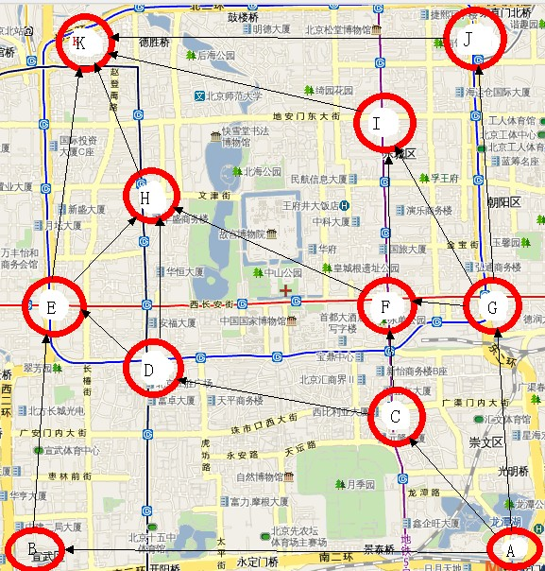
图1 北京二环路截图

再将北京二环路具体路段抽象为简易图形，如图2
K
E
B
J
G
A
D
C
F
H
I
图2 北京二环路交通抽象图
在此简介说明：
从A到K有多种选择，图中给出了主要干道的抽象图，我们虽然在标注时并非按实际路线标注，但测量的数据均是根据google map的实际情况而得。如测F到H的距离并非图中F到H有向线段间的距离。而是两点间的实际最短距离：沿西长安街到安福大厦北面的十字路口，再往北到H点之间的距离。
在这一个路网中，外围的A—B，B—E，E—K，A—G，G—J，J—K段，由于相对于路网内的路段无论在路宽，路况，及交通自我调整能力上都好，所以在这我们假设这几个路段无论有多少辆车都可以顺利通过，且在固定时间内可以跑完。而路网内的路段由于比较窄，路况差，自我调整能力低，随着车辆的增多通过的时间也线性增加，但其中的F到H段，由于大部分路段经过长安街，要求车速比较快，因而通行时间比较短，所以很多车辆都将其作为行驶的第一选择。如图3所示
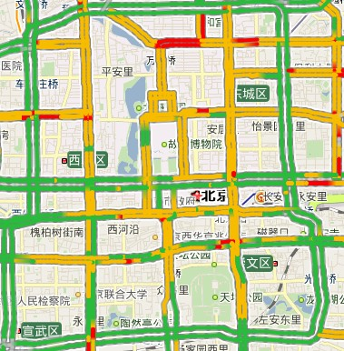
图3 二环路常规交通路况
注：红色表示拥堵，黄色表示缓行，绿色表示畅行。

将北京二环路交通抽象图放在直角坐标系中，这样有利于粗略测量各个路段的长度，如图4
1
2
3
4
5
-1
-2
-3
-4
-5
-1
-2
-4
-3
-5
1
2
3
4
5
x
y
A
B
E
G
K
J
D
C
F
H
I
图4 直角坐标系下的抽象图

从上表中我们可以得到各个点(路口)的坐标如下表1所示：
点（路口） | X | Y
A | 6 | -5
B | -6 | -5
C | 3 | -4
D | -3 | -2.8
E | -5 | 0
F | 2 | 0
G | 5 | 0
H | -2.5 | 1.7
I | 2 | 3
J | 4 | 5
K | -3 | 5
表1
4．3．2 模型的建立和求解
首先，根据路段2009上半年的车速(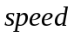)和流量(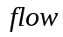)数据以及路段长度()，估计路段的自由流出行时间和延迟参数 。路段出行时间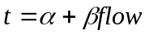 ，出行时问可通过路段长度和车速近似表示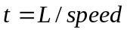，因此根据车速和流量的历史数据，可以拟合出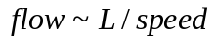关系曲线，从而估计和 的值【2】。图中路网内12条路段的延迟参数如表2所示：

路段 | 路长（米） | 自由流出行时间（秒） | 延迟参数
A—C | 3755 | 250.333 | 0.0129
C—D | 4981 | 336.554 | 0.0157
C—F | 1680 | 105 | 0.0238
G—F | 1522 | 117.077 | 0.0307
G—I | 5067 | 347.055 | 0.0109
D—E | 2185 | 168.077 | 0.0311
D—H | 3645 | 241.391 | 0.0078
F—H | 6577 | 313.190 | 0.0053
F—I | 3581 | 277.597 | 0.0291
E—H | 4431 | 328.222 | 0.0366
H—K | 3043 | 214.296 | 0.0293
I—K | 5082 | 368.261 | 0.0122
表2
接下来计算各路段上每辆汽车的运行时间及运行总时间(我们根据汽车行驶速度，路段长度，以及google map的实时路况查看功能，预算出2009上半年各路段的车流量，如下表3所示)
路段 | 车流量（辆） | 通行时间（秒）
A—C | 1609 | 271.089
C—D | 2013 | 368.1581
C—F | 783 | 123.6354
G—F | 1306 | 157.1712
G—I | 1963 | 368.4517
D—E | 1603 | 217.9303
D—H | 1965 | 256.3280
F—H | 2863 | 328.3639
F—I | 1532 | 322.1782
E—H | 1930 | 398.8600
H—K | 1368 | 254.3784
I—K | 2351 | 396.8983
表3
路网外围六条路段由于假设没有延迟参数，所以单独计算通行时间，其各段路长及车辆固定通行时间如下表4所示

路段 | 车流量（辆） | 通行时间（秒）
A—B | 3621 | 489.5246
A—G | 1814 | 258.8048
G—J | 1329 | 273.7924
J—K | 2867 | 356.8575
B—E | 1865 | 288.4286
E—K | 1796 | 244.5386
表4
上面的工作是求常规情况下二环路网的各种参数，只是用来和关闭某条道路后各参数做比较用，下面我们的工作就是求解关闭道路后路况参数，探讨关闭道路是否可以缓解交通堵塞！
这一阶段用到的主要方法为流量的加权分配和BT神经网络预测交通流量。
由于F—H路段规定的通行速度比较快，通行时间短，因而相对于路网内的其他路段而言，其为司机们的首选，所以导致其平时比较拥堵，根据Braess悖论的相关理论，临时关闭这段路可能会缓解拥堵，下面就这一问题我们用数据验证。
假设临时关闭F—H段路，假设司机们都知道这一消息， 则路上的车流量需要重新分配，通过路网总的车流量为表5，图八总的车流量之和，其值为：34578辆。运用流量的加权分配原则对流量重新分配，我们根据每条道路的长度，路况，通行时间以及道路封堵之前的车流量分布，计算出各个路段的权数及重新分配的流量，如下表5所示：

路段 | 权数 | 重新分配的车流量（辆）
A—C | 0.0723 | 2500
C—D | 0.0354 | 1224
C—F | 0.0768 | 2655
G—F | 0.0584 | 2019
G—I | 0.0369 | 1276
D—E | 0.0485 | 1677
D—H | 0.0769 | 2659
F—I | 0.0635 | 2196
E—H | 0.0258 | 892
H—K | 0.0637 | 2202
I—K | 0.0129 | 446
A—B | 0.1023 | 3537
B—E | 0.0765 | 2645
E—K | 0.0706 | 2441
A—G | 0.1143 | 3952
G—J | 0.07634 | 2639
J—K | 0.06321 | 2186
表5
由于这是临时关闭道路后分析出的路段数据，其偶然性比较大，因此应该统计多组数据来确定一个相对恒定的值，这就要用到BT神经网络预测方法来预测出多组数据。

五、建立BP神经网络预测模型

5．1 BP神经网络
神经网络(artificial neural network，ANN)是由大量神经元以某种拓扑结构相互联接而构成的复杂的非线性动力学系统。由于神经网络具有通过学习逼近任意非线性映射的能力，将神经网络应用于非线性系统的建模与辨识，可不受非线性类模型的限制，便于给出实现算法，给复杂系统的建模带来了一种新的、非传统的表达工具。BP网络也存在不足，主要表现在训练速度慢，有时甚至完全不能训练，容易陷入局部极小值等。需要采用附加动量法、自适应学习速率等进行改进。BP神经网络结构如图5所示。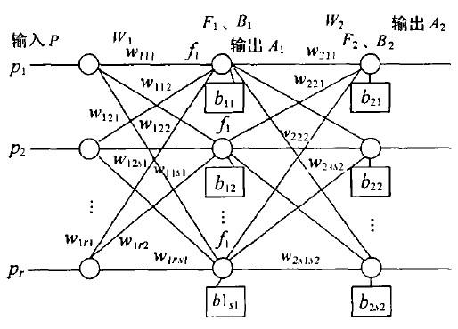
图5 神经网络结构

BP神经网络的学习算法由两部分组成：信息的正向传播与误差的反向传播。在正向传播过程中，输入信息经隐含层逐层计算传向输出层，每一层神经元的状态只影响下一层神经元的状态。如果输出层没有得到期望的输出，则计算输出层的误差变化值，然后转向反向传播，通过网络将误差信号沿原来的连接通路反传回来，修改各层神经元的权值直至达到期望目标。设输入为矢量P，输入神经元有个，隐含层内有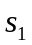个神经元，传递函数为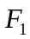，输出层内有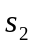个神经元，对应的传递函数为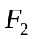，输出为 ，目标矢量为。
在信息的正向传播过程中，隐含层中第个神经元的输出为
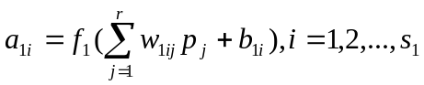
输出层第个神经元的输出为
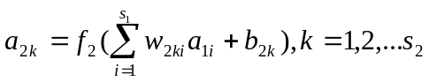
定义误差函数为
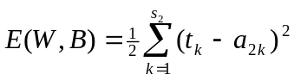

式中：为隐含层的传递函数；为输出层的传递函数；为隐含层中第个输入元素与第个神经元的联结权值；为输出层中第个输入元素与第个神经元的联结权值；为第个输入量；为隐含层中第个神经元偏差；为输出层的实际输出。

5．2 用梯度下降法求权值变化及误差反向传播
输出层对从第个输入到第个输出的权值有
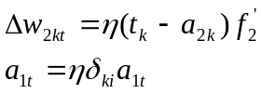
式中：为学习常数，用来调节学习速度，也称为学习速率；为局域梯度，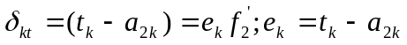
同理可得：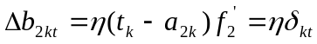
隐含层对从第 个输入到第个输出的权值有
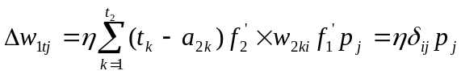
其中： 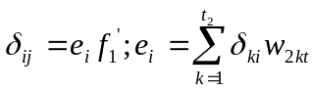。
同理可得：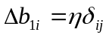

5．3动量法和自适应学习速率法的结合
附加动量的实质是将最后一次权值变化的影响，通过一个动量因子来传递。在反向传播时对每一个权值的变化量加上一项正比于前次权值变化量的值。当动量因子取值为零时，权值的变化仅根据梯度下降法产生；当动量因子取值为1时，新的权值变化则设置为最后一次权值的变化，依梯度法产生的变化部分则被忽略掉。当采用附加动量后，网络的训练可自动避免陷入局部极小值【3】。
带有附加动量因子的权值调节公式为
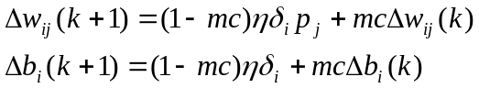
训练程序中对采用动量法的判断条件为
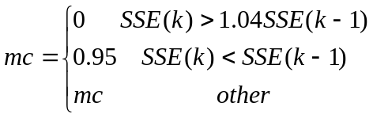
式中：为训练次数；为动量因子；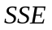为最大误差变化率。
通常凭经验或实验选择适当的学习速率，对训练开始初期功效较好的学习速率，不一定合适对后来的训练。为了解决这一问题，在训练过程中，自动调整学习速率：检查权值的修正值是否真正降低了误差函数，如果确实，则说明所选取的学习速率值过小，应加大学习速率值；若不是，则产生了过调，那么就应减小学习速率值【4】。一种自适应学习速率的调整公式为

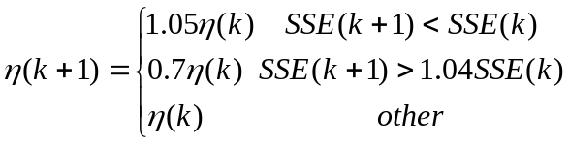

六、具体关闭哪条道路模型

6．1 模型的建立
建立如下所示坐标系，
1
2
3
4
5
-1
-2
-3
-4
-5
-1
-2
-4
-3
-5
1
2
3
4
5
x
y
A
B
E
G
K
J
D
C
F
H
I
图6 二环路中各路口坐标图
从上表中可以得到各个点（路口）的坐标如下表6所示：
点（路口） | X | Y
A | 6 | -5
B | -6 | -5
C | 3 | -4
D | -3 | -2.8
E | -5 | 0
F | 2 | 0
G | 5 | 0
H | -2.5 | 1.7
I | 2 | 3
J | 4 | 5
K | -3 | 5
6．2 模型的求解
以预测G—J段流量为例，运用表5及表6数据，其Matlab代码见附录1,，通过运算得其结果为2584，而根据表5所得其值为2639，两者相差不大，预测值可信。用相同的方式可分别得出其他点的几组预测值，最终得到关闭F—H段后，其他各路段车流量的稳定值和车辆通过时间如下表7所示：

路段 | 重新分配的车流量（辆） | 通行时间
A—C | 2496 | 282.5314
C—D | 1326 | 357.3722
C—F | 2591 | 166.1898
G—F | 2023 | 179.1831
G—I | 1289 | 361.1051
D—E | 1701 | 220.9781
D—H | 2634 | 261.9362
F—I | 2153 | 340.2493
E—H | 1005 | 365.0030
H—K | 2187 | 279.0391
I—K | 536 | 374.8002
A—B | 3369 | 489.5246
B—E | 2653 | 288.4286
E—K | 2448 | 244.5386
A—G | 3891 | 258.8048
G—J | 2561 | 273.7924
J—K | 2133 | 356.8575
表7

由表5和图6可以算出全部车辆通行总时间为：3105.3小时。
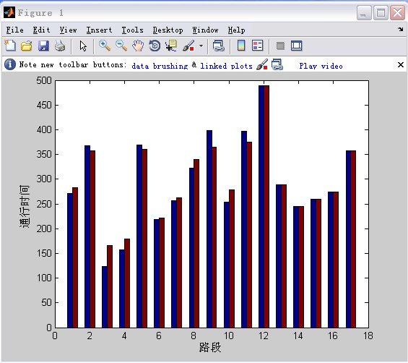
图7 路段关闭前后通行时间比较图
注：图中路段号为图十中路段由上至下排列所得

由表7可以算出关闭F—H段后，部分路段的通行时间增加，部分路段减少，所有车辆总通行时间为3070.7小时。而未关闭之前所有车辆总通行时间为3105.3小时，总体通行效率较关闭前有所增加。
关闭F—H段路队缓解交通拥堵行之有效，而在二环路网上关闭其他道路，用同样的计算方法可得会加剧交通拥堵，这是因为F—H段是司机们行驶前首先会考虑的路段，如果所有司机都不考虑他人，而只根据私人利益选择F—H行驶，反而会造成交通混乱。
至此，问题已经解决。我们得到结论，在发生交通拥堵时，如果暂时关闭某些道路可以缓解交通，在北京二环路网上，关闭图1所示中F—H之间的路段即可。

七、模型的评价

7．1 模型的优点
关闭某一条道路，运用延迟参数时间模型，可以缓解交通堵塞状况。我们采用了BP神经网络预测模型，可以具体计算出关闭哪条道路，从而解决了问题。从结论中看出减法不一定比加法坏【5】。大量运用图和表直观的解释了没有关闭某条道路和关闭之后的情况，明了地得出结论。

7．2 模型的缺点
延迟参数时间模型只针对某些站点测量延迟参数时间的总和与没有关闭道路的延迟参数时间的比较判断关闭某条道路可以缓解交通堵塞，其中必然存在误差。BP神经网络预测模型也都只建立了几个输入神经元，也只考虑了临近上下游站点的数据和有限个影响因素，影响了模型的预测精度。训练结果表明，滚动训练的方法还不能有效克服突发因素的干扰。由于高速公路路网总体进、出流量在观察周期内是均衡的，若对路网内所有站点进行分析预测，建立神经网络预测模型，将进一步揭示外界及内部因素对交通流量变化的影响。

参考文献
- 晏克非 ,苏永云 ,黄翔等. 车辆导航系统基于GIS的动态 K最短路递推解法[J]. 西安公路交通大学学报,2001 , 21(1) :64～67.
- 董青，张佐 非合作交通网络中的Braess悖论及其避免 ，清华大学自动化系，北京 100084
【3】丛 爽，面向Matlab工具箱的神经网络理论与应用，合肥：中国科学技术大学出版社，1998，47~65
- 徐明，李少远，孙兴焕 高速公路进出流量差异的BP神经网络预测模型， 上海交通大学 上海 200030
- 陈彦光，刘继生 Braess模型与城市网络的空间复杂化探讨 1. 北京大学地理科学研究中心, 北京100871; 2. 东北师范大学城市与环境科学学院, 吉林长春130024

附录1
程序代码：
1 通过Matlab拟合关系函数，估计和值的代码
其中x为十组车流量数据，y为车辆在此路上的通行时间
>> x=[1700,1864,1277,1439,1963,2346,1865,1751,1595,2197];
>> y=[320.2999,317.123,307.552,310.1958,318.7365,324.9798,317.1398,315.2802,312.7388,322.55];
>> p=polyfit(x,y,1)%线性函数拟合

p =

0.0157 288.4286
则自由流出行时间为288.4286s，延迟参数为0.0157.
2 BT网络预测车流量的程序代码：
其中P为每个路口的坐标，T为通过路口的车流量
P=[ 6 -5;
-6 -5;
3 -4;
-3 -2.8;
-5 0;
2 0;
5 0;
-2.5 1.7;
2 3;
4 5]';
T=[9989;
3537;
2500;
1224;
4322;
4674;
3952;
3551;
3472;
2639;
7275]';
[pn,minp,maxp,tn,mint,maxt]=premnmx(P,T);
%创建一个新的前向神经网络
net_1=newff(minmax(pn),[10,1],{'tansig','purelin'},'traingdm');
%当前输入层权值和阈值
inputWeights=net_1.IW{1,1}
inputbias=net_1.b{1}
%当前网络层权值和阈值
layerWeights=net_1.LW{2,1}
layerbias=net_1.b{2}
% 设置训练参数
net_1.trainParam.show = 50;
net_1.trainParam.lr = 0.05;
net_1.trainParam.mc = 0.9;
net_1.trainParam.epochs = 10000;
net_1.trainParam.goal = 1e-3;
% 调用 TRAINGDM 算法训练 BP 网络
[net_1,tr]=train(net_1,pn,tn);
% 对 BP 网络进行仿真
% x=tramnmx(pn,minp,maxp);
% y=tramnmx(tn,mint,maxt);
% A = sim(net_1,x);
A = sim(net_1,pn);
ty=postmnmx(A,mint,maxt);
% 计算仿真误差
% E = y-ty;
E=ty-T;
MSE=mse(E)
%预测
m=[4 5]'%m为要预测点的坐标;
mn=tramnmx(m,minp,maxp);
n=sim(net_1,mn);
nn=postmnmx(n,mint,maxt);

